**МІНІСТЕРСТВО ОСВІТИ І НАУКИ УКРАЇНИ**

**НАЦІОНАЛЬНОМУ УНІВЕРСИТЕТІ**

**“ЛЬВІВСЬКА ПОЛІТЕХНІКА”**

**Кафедра систем штучного інтелекту**



**Практична робота №6**

з дисципліни:

**«Системний аналіз»**

Виконав:

студент групи КН-209

Ярчак А.В

Перевірив:

Бойко Н. І.

**Львів – 2020р**

**СИНХРОНІЗАЦІЯ ER-МОДЕЛЕЙ З БАЗАМИ ДАНИХ**

**Завдання.** Створити копію файла ER–моделі та бази даних, побудованої в ході практичної роботи №5. Внести зміни вказані варіантом.

**Варіант 29**



**Схема бази даних**

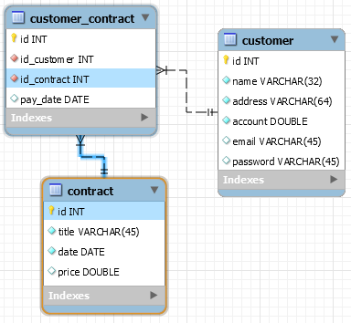

1. Додаю атрибут reg_date до сутності «customer».

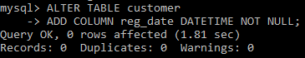  
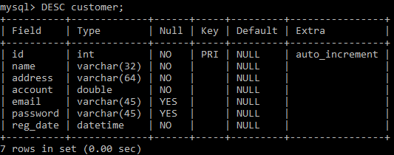

1. Перейменовую атрибут title сутності «contract» на short_desc.

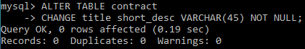 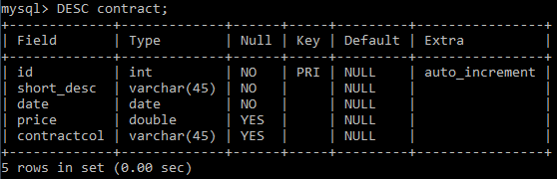

**Висновок:** на цій лабораторній роботі я створив копію файла ER–моделі та бази даних, побудованої в ході практичної роботи №5 та вніс зміни вказані варіантом завдання.